Урок «Древние предки человека»

Данный урок предполагает применение метода проекта для оформления альбома «Древние предки человека», как результат групповой работы на уроке.

Цель:
Обучающая: Обеспечение усвоения учащимися основных терминов и понятий, этапы развития человека на Земле, отрабатывания навыков определения и постановки задач и цели урока, сравнения особенностей строения и образа жизни древних людей.
Развивающая: Развитие аналитического мышления, через формирование умения выделять существенные признаки и свойства, и делать обобщающие выводы; коммуникативные навыки общения при работе в группах постоянного состава над проектной деятельностью.
Воспитывающая: Воспитание экологической культуры, дисциплинированности, организованности, эстетических взглядов.

Дополнительный материал к уроку:
- Листы АЗ- 10 шт;
- Картинки древних людей (внешний вид, орудия труда) - 12 шт;
- Презентация урока;
- Опорный конспект - 26 штук;
- технологическая карта - 6 штук;
- энциклопедии по данной теме;
- дополнительная информация;
- рефлексивная карта обучающегося «Лестница успеха»;
- программа Votum;
- проектор.

Ход урока
1 этап: Организационный.
Задача: Настроить учащихся на урок, организовать рабочее место.
2 этап: Подготовительный.
Задача: Мобилизовать обучающихся на изучение нового материала, через просмотр фрагмента мультфильма.
- Здравствуйте, ребята! Посмотрите мультфильм и определите тему урока.
Мультфильм «Происхождение человека».
- Итак, какова тема нашего урока (Древние предки человека). Молодцы!
- А теперь посмотрите внимательно на слайд (Названия древних людей).
- Как вы думаете, что обозначают эти слова? (Это предки человека)
- А почему же они по-разному называются? (жили в разное время, выглядели по-разному, вели разный образ жизни и т.д.)
- А верны ли ваши предположения или нет, узнаем, изучив материал урока.
- Какую цель вы поставите перед собой на уроке?
(Изучить этапы происхождения человека)
- Молодцы!
- Какие задачи нужно решить для достижения цели?
1) Познакомиться с особенностями внешнего строения древних людей;
2) Рассмотреть образ жизни древних людей.

3 этап: Изучение нового материала.
Задача: Развивать монологическую речь, создать условия для работы в группах постоянного состава, развивать умение слушать, наблюдательность, работать над проектом, через использование на уроке наглядного пособия (таблицы, картинки, дополнительная литература).

- Ребята, подумайте многое ли вам известно по данной теме и отметьте соответствующую ступеньку на лестнице успеха. (Приложение № 5) Желаю вам быть активными и внимательными, чтобы к концу урока ваш результат улучшился.

- Предлагаю выполнить мини-проект «Древние предки человека». Вы будете работать в группах, а результатом вашей работы станет альбом «Древние предки человека».
(Цель проекта на слайде: создание альбома «Древние предки человека»)
Каждая группа будет оформлять одну из страниц альбома. Темы показаны на слайде.
1 группа - дриопитек
2 группа - австралопитек
3 группа – человек умелый
4группа - человек прямоходящий
5 группа - неандерталец
6группа - кроманьонец

На столах у каждой группы имеются все необходимые принадлежности, технологическая карта, дополнительная литература, картинки и т.д. (Приложения 1-4). На работу – 15 мин. На защиту своей странички 1 мин.

Критерии оценивания результата:
1. Оформление (красочность, яркость)
2. Регламент (время выступления - 1 минута)
3. Правильность ответов
4. Доступность изложения (четкость, выразительность, эмоциональность)

- Перед тем как перейти к работе, назовите мне план ваших действий:

1. Изучить материал учебника и дополнительную литературу по своей теме;
2. Распределить роли в группе;
3. Ответить на вопросы технологической карты;
4. Оформить страницу альбома, используя картинки, вырезки из технологической карты «вопрос - ответ». При оформлении обратить внимание на критерии оценивания;
5. Выбрать выступающего из группы;
6. Представить свою страницу классу.

В технологической карте, а также на слайде появляется план выполнения проекта:
1. Изучите материал учебника и дополнительной литературы по своей теме;
2. Ответьте на вопросы технологической карты;
3. Оформите страницу альбома, используя картинки, вырезки из технологической карты «вопрос - ответ». При оформлении обращайте внимание на критерии оценивания;
4. Выберите выступающего из группы;
5. Представьте свою страницу классу.
Физкультминутка -1 мин
Перед выступлением каждой команды проводится музыкальная физкультминутка на тему «Движения древних людей».

Каждая группа выступает с презентацией своей странички.
- Внимательно слушайте выступающих и вносите в таблицу все необходимые сведения. У вас должен получиться опорный конспект (Приложение 2) по теме урока. (7 мин)

Итогом проектной работы служит альбом, созданный группами.
- Большое спасибо всем группам. Вы старались придерживаться критериев, и работы, по-моему, получились хорошие. Я надеюсь, что все успели заполнить опорный конспект, который поможет вам при подготовке Д/З.

- А чтобы проверить, как вы усвоили данный материал, выполним тест, используя систему Votum - 2, 5 минуты
1. Сколько миллионов лет назад появились люди
1) 5; 2) 1; 3) 2
2. Кого называли древесными обезьянами:
1) кроманьонцев; 2) австралопитеков; 3) дриопитеков.
3. К виду «человек разумный» относятся:
1) Неандертальцы и кроманьонцы; 2) австралопитеки; 3) дриопитеки
4. Кто впервые стал пользоваться огнем:
1) человек умелый; 2) человек прямоходящий; 3) неандерталец
5. Кто из предков человека обладал развитой членораздельной речью:
1) человек прямоходящий;
2) неандерталец;
3) кроманьонец

4 этап: Подведение итогов
Задачи: выявить, на каком этапе усвоения знаний находится каждый обучающийся, чтобы простроить задачи следующего урока.
На слайде появляется график с оценками каждого учащегося.

5 этап: Рефлексия
Задачи: выявить самооценку обучающихся для дальнейшей коррекции.
Учащиеся отмечают на лестнице, насколько они были успешны на уроке. Показывают, какие изменения произошли.
6 этап: Домашнее задание
Домашнее задание:
- изучить параграф,
- предлагаю на выбор:
1. Подготовить мини-рассказ на тему «Наши далекие предки»
2. Составить кроссворд «Древние предки человека»
Спасибо вам, ребята, за урок! Вы были очень активными.

Приложение №.1

План работы:

1. Изучите материал учебника и дополнительную литературу по своей теме.
2. Ответьте на вопросы технологической карты.
3. Оформите страницу альбома, используя картинки, технологическую карту «вопрос - ответ». При оформлении обращайте внимание на критерии оценивания.
4. Выберите выступающего из группы.
5. Презентуйте свою страницу перед классом.
Tехнологическая карта

Вопрос | Ответ
1. Какого размера был головной мозг?
2. Каков был их рост?
3. Чем питались?
4. Жили поодиночке или семейными группами?
5.Строили жилище?
6. Изготавливали орудия труда, украшения, музыкальные инструменты?
7. Как передвигались? (на четвереньках, на двух ногах)
8.Использовали ли огонь?
9. У мели ли они говорить?

Критерии оценивания результата:

1. Оформление (красочность, яркость)
2. Регламент (время выступления - 1 минута)
3. Правильность ответов
4. Доступность изложения (четкость, выразительность, эмоциональность)

Приложение №2
Опорный конспект по теме «Древние предки человека»
Вопросы | Дриопитек | Австралопитек | Человек умелый | Человек прямоходящий | Неандерталец | Кроманьонец
1.Какого размера был
головной мозг?
(напишите в цифрах)

2. Каков был их рост?

3. Чем питались?
(Р - растениями,
Ж - животными)

4. Жили группой?
(Да +, нет -)
5. Строили жилище?
(Да +, нет -)
6. Изготавливали
орудия труда?
(Да +, нет -)
7. Были
прямоходящими?
(Да +, нет -)
8. Умели говорить?
(Да +, нет -)
9. Использовали
огонь? (Да +, нет -)

Приложение №3(дополнительная литература)
Неандертальцы
Ископаемый вид человека, обитавшего 30-24 тысячи лет назад. Название происходит от находки черепа, выявленной в 1856 году в ущелье Неандерталь в Германии.
Неандертальцы обладали средним ростом (около 165 см), массивным телосложением и большой головой необычной формы. По объёму черепной коробки (1400-1740 см3) они даже превосходили современных людей. Их отличали мощные надбровные дуги, выступающий широкий нос и очень маленький подбородок. Шея короткая и как будто под тяжестью головы наклонена вперёд, руки короткие и лапообразные. Существуют предположения, что они могли быть рыжими и бледнолицыми·
Средняя продолжительность жизни составляла около 23 лет.
Были прямоходящими.
Строение голосового аппарата и мозга неандертальцев позволяют сделать вывод о том, что они могли говорить.
А специальные химические исследования костной ткани показали, что неандертальцы постоянно ели мясо.
Они умели строить жилища. В качестве строительного материала использовали камни и кости убитых на охоте животных, поверх которых клались шкуры. Внутри жилищ или рядом с ними горел огонь, который неандертальцы не только умели поддерживать, но и добывать.
Охотились большими группами на северных оленей, мамонтов, шерстистых носорогов и пещерных медведей. Оружием служила дубина, заточенный с обеих сторон каменный нож.
Известен музыкальный инструмент - костяная флейта.
Вероятно, верили в загробную жизнь.
Жили небольшими группами по 30-40 человек.

Человек прямоходящий или питекантроп

Именно этого предка человека рассматривают как непосредственного предшественника современных людей. Благодаря тому, что в то далекое время Африка соединялась с Европой и Азией, питекантропы расселились практически по всему земному шару.
Жили первобытным стадом.
Объём мозга достигал 900-1200 см3. Обладали средним ростом (1,5-1,8 м), прямой походкой (прямоходящие).
Активно изготовляли каменные орудия, использовали шкуры в качестве одежды, жили в пещерах, пользовались огнём и практиковали каннибализм; около 1,9 миллиона лет назад начали готовить пищу на огне

Кроманьонцы

Рост был около 180 см. Объём головного мозга равен 1600-1800 см3• Обладали развитой членораздельной речью. Они начали приручать животных и заниматься земледелием.
У них существовали погребальные обряды. В могилу клали предметы быта, еду, украшения и т.д.. Была найдена древнейшая в мире печь для обжига керамики, которая использовалась кроманьонцем.
Жили общинами по 15-30 человек и впервые в истории создали поселения. Кроманьонцы нередко поселялись в пещерах. Но чаще они строили жилища самостоятельно, используя для этого кости и шкуры убитых на охоте животных.
Они были искусными художниками.

Человек умелый

Размер зубов уменьшается, зубная эмаль становится менее толстой.
Расширение ногтевых фаланг - прогрессивная черта, свидетельствующая о формировании пальцевых подушечек как осязательного кинестетического аппарата. Нога его была полностью приспособлена только к двуногому передвижению.
Человек умелый - по-видимому, первое существо, сознательно изготовившее орудия труда и охоты: первые ещё грубо обработанные каменные гальки - неоднократно находили вместе с останками этого существа.
Именно Человек умелый сделал первый шаг по пути подчинения себе окружающей природы. Орудия, которые делал Человек умелый, почти все были кварцевые, а кварц в местах стоянок этих людей не водился. Они приносили его с расстояния от 3 до 15 км. Это доказывало, что Человек умелый действительно был человеком. Он заранее подбирал камень для своих орудий. Ни одно из животных не только не подбирает сырьё для своих орудий, но и вообще не додумывается раскалывать камень, чтобы сделать его острым, превратить в орудие. Однако в отличие от более поздних видов, они небрежно относились к изготовленным собой орудиям тру да, и после использования попросту выбрасывали их.
Учёные провели серию исследований и пришли к выводу, что кисть Человека умелого была способна к труду. Она обладала силовым захватом большей мощности
Размер мозга Человека умелого - 650-1100 см3• Рост составлял 1,0-1,5 м, вес - около 30-50 кг.
Его лицо имело архаичную форму с надглазничными валиками, плоским носом и выступающими вперёд челюстями. Голова Человека умелого стала более округлой формы, чем у австралопитеков.
Рацион питания был в основном вегетарианский, но так же входило в него и мясо, в частности некоторых видов австралопитеков.
Жили семейными группами.

Дриопитеки

У дриопитеков был относительно крупный головной мозг (400-500 см3). Его коренные зубы были более примитивного строения и покрыты очень тонким слоем эмали.
Видимо, дриопитеки питались лишь мягкими растительными кормами (например, сочными плодами).
Длинные и подвижные кисти рук были приспособлены для висения и раскачивания на ветвях. Вероятно, по земле дриопитеки передвигались на четвереньках.
Большую часть жизни они проводили на деревьях, передвигаясь по ним семейными группами.
Орудия труда не изготавливали.
В длину они были 60 см, и, возможно, имели более длинные передние конечности, с помощью которых передвигались с ветки на ветку, как современные орангутанги и гиббоны.

Австралопитеки

Они жили в тропических лесах и саваннах, питались преимущественно растениями. Впрочем, позднее австралопитеки охотились на антилоп или отнимали добычу у крупных хищников львов и гиен. Перешли от растений и фруктов к употреблению мясной пищи.
Жили группами в несколько особей и, видимо, постоянно кочевали по просторам Африки в поисках пропитания.
Орудия труда вряд ли умели изготавливать, хотя использовали наверняка.
Головной мозг относительно крупный (530 см3). Размеры тела были невелики, не более 120 - 140 см в высоту, телосложение стройное. Предполагается, что самцы были существенно крупнее самок.
Передвигались на двух ногах, хотя и сгорбленно.

Приложение №4(картинки древних людей)
Дриопитек

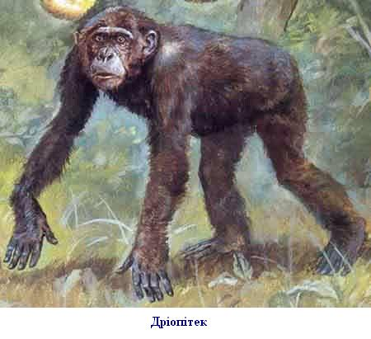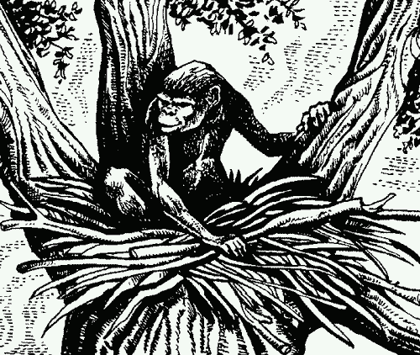

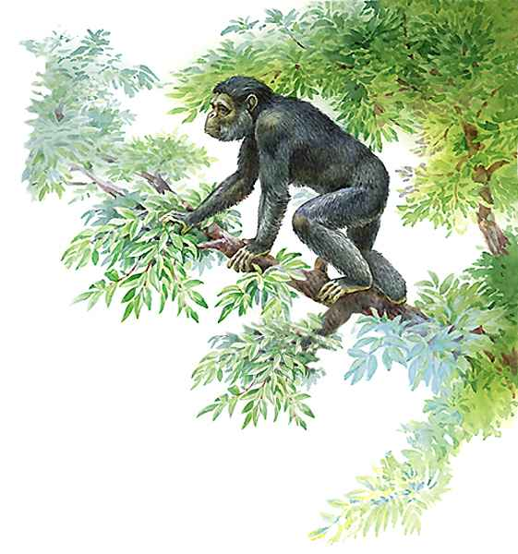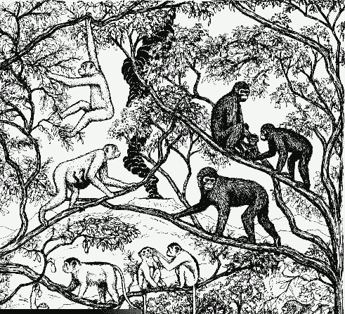

Австралопитек
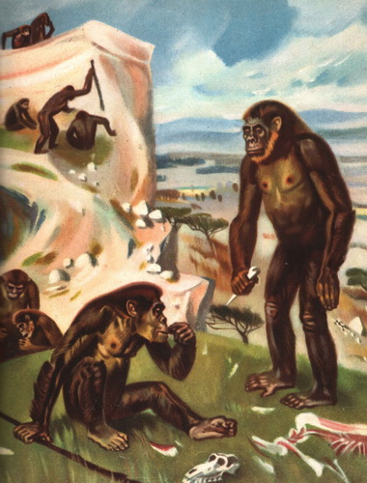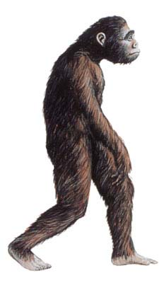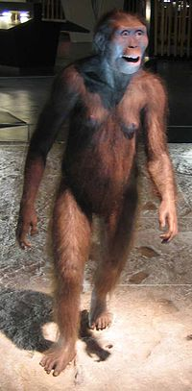

Человек умелый

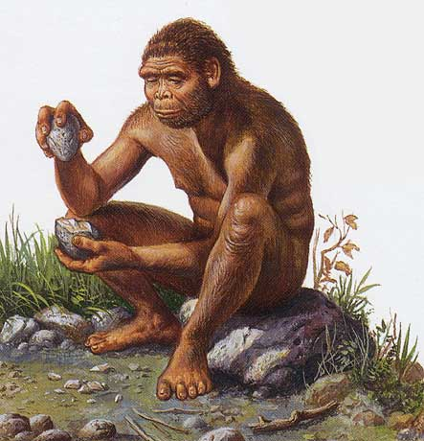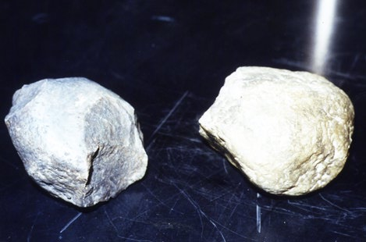

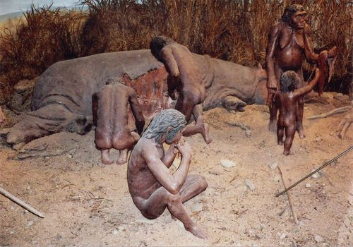
Питекантроп человек – прямоходящий

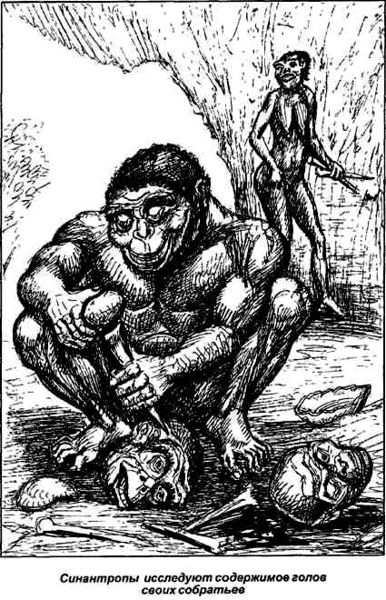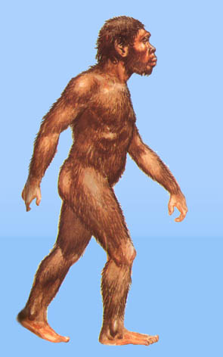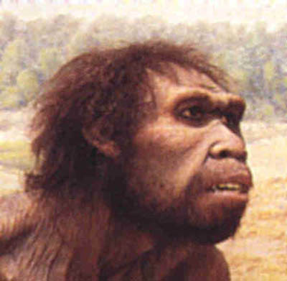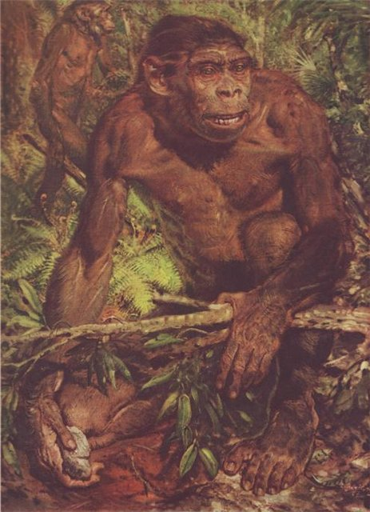

Неандерталец

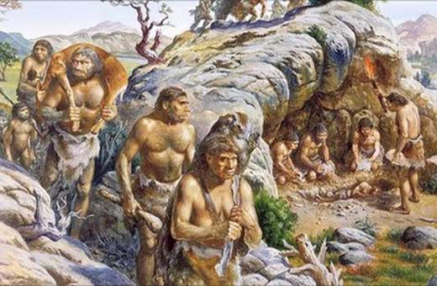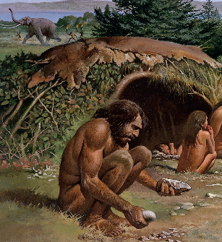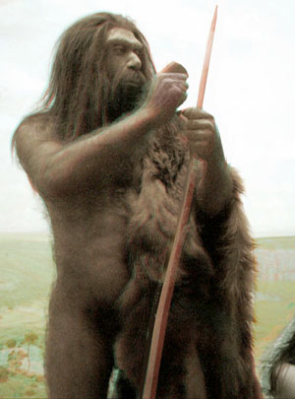

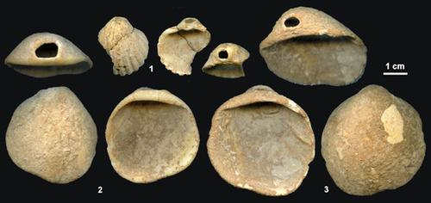
Кроманьонец
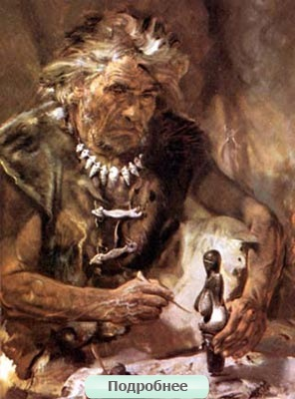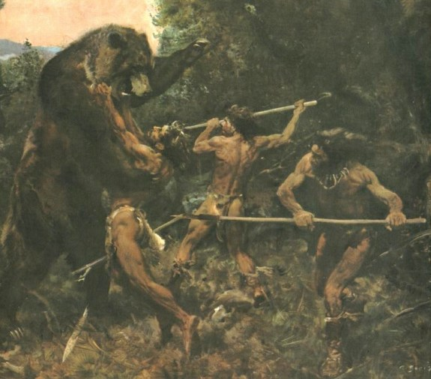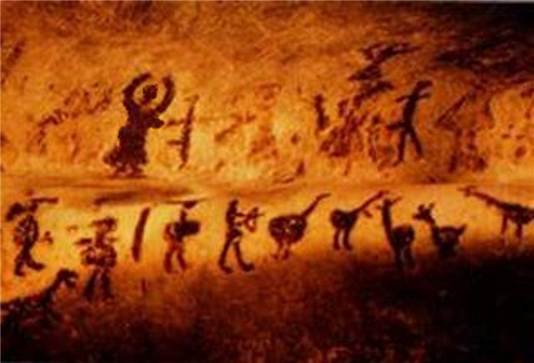

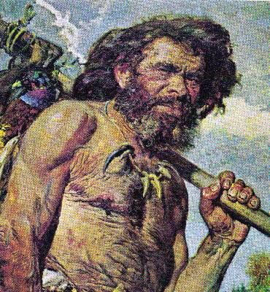

Приложение №5(лестница успеха)

